广西交通职业技术学院2017年资助宣传月宣传用品
制作公司询价公告
广西交通职业技术学院学生工作处因资助宣传月开展工作的需要，拟制作宣传用品一批。现面向社会询价，欢迎符合条件的供应商前来竞标。
一、项目名称：广西交通职业技术学院2017年资助宣传月宣传用品制作项目
二、用品制作参数及要求
序号 | 货物(服务、工程)名称 | 规格型号 | 制作要求 | 样品 | 数量 | 备注
1 | 定制花型  扇子 | 17*18cm | 名称：蓝色短铆钉花型扇子  材质：PVC  印刷：彩印  按照资助政策相关内容的文字、图片印制； | 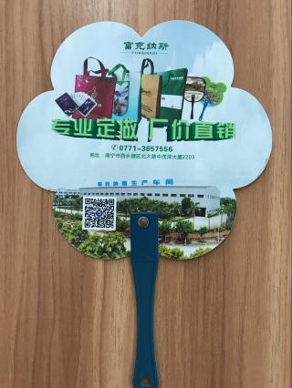 | 3000把
2 | 定制kitty猫扇子 | 17*19cm | 名称：中柄敲钉kitty猫扇子  材质：PVC  印刷：彩印  按照资助政策相关内容的文字、图片印制； | 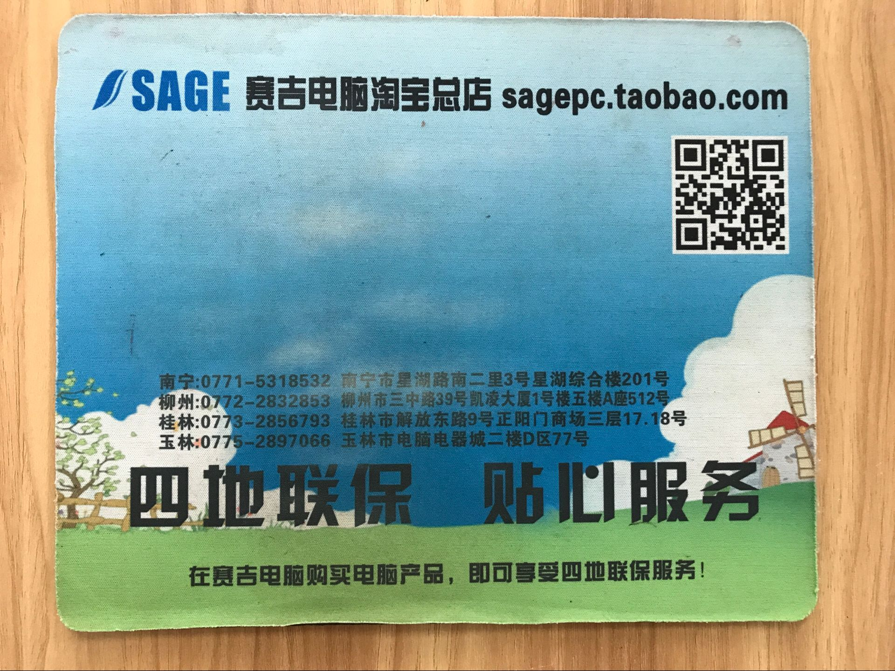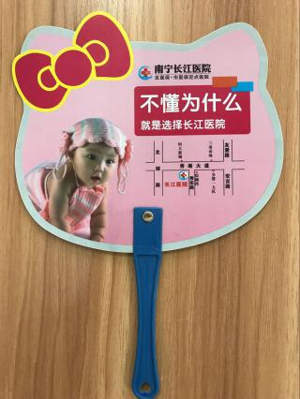 | 3000把
3 | 定制长方形鼠标垫 | 长30cm  宽25cm  厚2mm | 名称：长方型鼠标垫  材质：纯天然橡胶  印刷：布面彩印广告  按照资助政策中生源地信用助学贷款相关内容的文字、图片印制； | 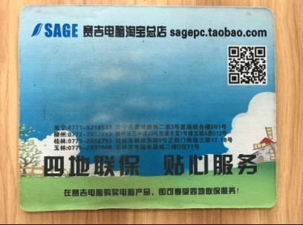 | 5000个
1、项目制作内容：根据提供样品制作。
2、制作期限：中标人签订合同后，15个工作日内完成所有制作工作。（具体日期以合同约定为准）。
3、竞标供应商应到我院使用部门学生工作处具体了解样板实物。
4、中标人需严格按照学院要求进行印刷、制作。
三、投标单位要求
1、须在工商行政管理部门和税务部门登记注册。
2、营业执照中须有本招标项目的经营许可范围。
3、有依法缴纳税收和社会保障资金的良好记录。
4、近三年内经营正常，无违法违规行为，社会信誉较好。
四、报价要求
1、投标报价为综合报价，应包括开票税金、送货费用等。
2、投标方报价应考虑现场环境以及市场变化等暗含的各种因素，合同一旦确定，不再另增任何费用。
五、投标文件递交
1、投标提交材料应包括：本单位营业执照副本、单位资质证书副本、授权委托书及介绍信原件、授权委托人身份证复印件、投标报价。以上材料需加盖单位公章。
2、投标需提交书面版本文件并密封加盖单位章印。
3、投标截止日期：请投标人将标书密封盖章后寄（送）于2017年6 月 28 日 16 时前交设备处，逾期不受理。
六、联系事项
1、招标人名称：广西交通职业技术学院
2、地址：南宁市兴宁区三塘镇四塘社区四塘街4号
学生工作处：腾茵：0771-5650359,13877191291
设备处：张健荣：0771-5650355。

广西交通职业技术学院
2017年6月23日

